**Cấu trúc project theo mô hình MVC:**

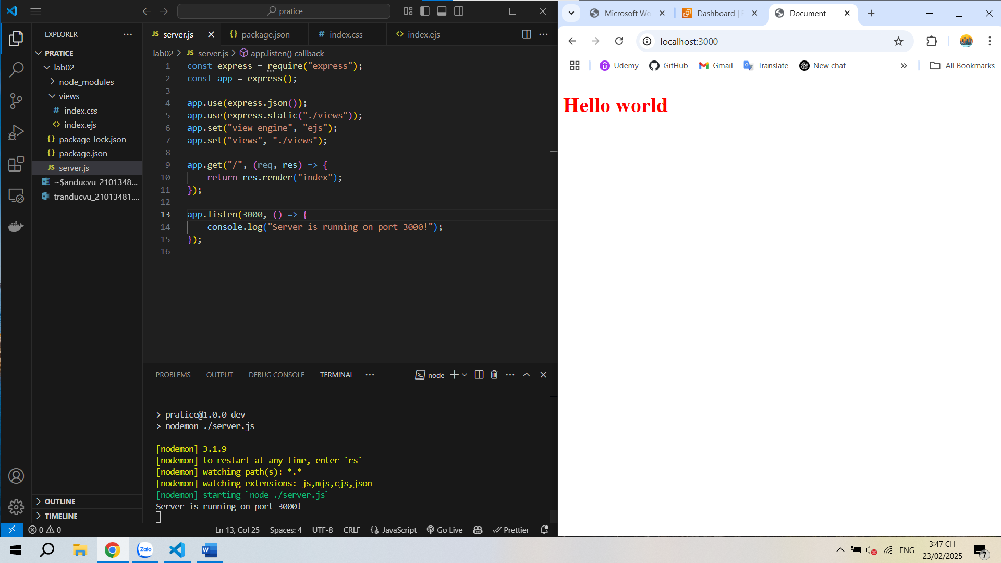

**Bài tập làm thêm:**

**Chạy trên EC2**

